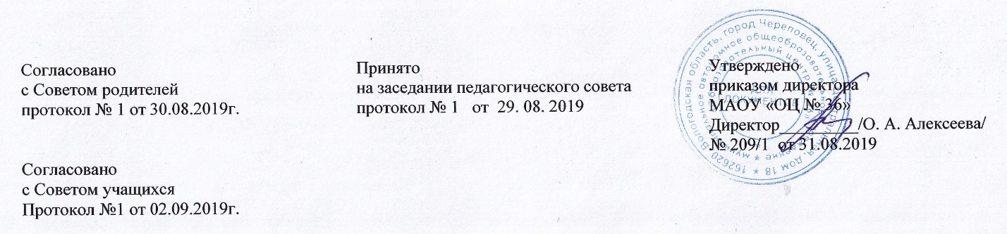

**ПОЛОЖЕНИЕ**

**о порядке обеспечения учебной литературой обучающихся**

**1. Общие положения**

1.1. Настоящее Положение о порядке обеспечения учебной литературой обучающихся муниципального автономного образовательного учреждения «Образовательный центр № 36» (далее Положение) разработано в соответствии со статьями 29, 55 Закона Российской Федерации от 10.07.1992 №3266-1 «Об образовании», Распоряжением Правительства Российской Федерации от 27.07.1997 №1022Р и устанавливает порядок обеспечения учебной литературой обучающихся МАОУ «Образовательный центр № 36» в соответствии с федеральными и региональными перечнями учебной литературы, рекомендованной (допущенной) к использованию в образовательном процессе в образовательных учреждениях, реализующих образовательные программы общего образования и имеющих государственную аккредитацию (далее – Федеральные и Региональные перечни).

1.2. Обеспечение обучающихся МАОУ «Образовательный центр № 36» учебной литературой в соответствии с базисным учебным планом осуществляется за счет средств регионального бюджета, бюджета учреждения, иных источников, не запрещенных законодательством Российской Федерации.

1.3. Обеспечение учебной литературой по практико-ориентированным предметам (музыка, ИЗО, физическая культура, технология) осуществляется через учебные кабинеты (учебники выдаются на учебный кабинет).

1.4. Нормативный срок использования учебной литературы соответствует сроку действия федеральных государственных образовательных стандартов.

**2. Порядок обеспечения учебной литературой**

2.1. Компетенция администрации МАОУ «Образовательный центр № 36»

- утверждает список учебников в соответствии с реализуемыми УМК, которые являются обязательным приложением к учебному плану МАОУ «Образовательный центр №36»

- обеспечивает достоверность информации об имеющихся фондах школьной библиотеки учебниках, в том числе полученных от родителей (законных представителей) в дар МБОУ «Образовательный центр №36», достоверность оформления заявки на учебники в соответствии с утвержденными и реализуемыми МАОУ «Образовательный центр №36» списками учебников;

- приобретает учебники для обучающихся в соответствии с утвержденным перечнем за счет средств субвенции из областного бюджета на обеспечение образовательного процесса, а также дополнительных финансовых средств, привлеченных в порядке, установленном законодательством Российской Федерации;

- информирует обучающихся и их родителей (законных представителей) о перечне учебников, входящих в комплект для обучения в данном классе, о наличии их в библиотеке МАОУ «Образовательный центр № 36» через информационные стенды, сайт МАОУ «Образовательный центр № 36»

- определяет минимальный перечень дидактических материалов для обучающихся в соответствии с утвержденной образовательной программой и списком учебников;

- формирует и подает в управление образования г. Череповца заявку на недостающие в соответствии с требованиями учебники;

- контролирует сдачу учебной литературы в школьную библиотеку при выбытии обучающихся и увольнении сотрудников.

2.2. Компетенция заведующего библиотекой:

- проводит инвентаризацию библиотечных фондов учебников;

- анализирует состояние обеспеченности фондов библиотеки МАОУ «Образовательный центр № 36» учебниками в соответствии с контингентом обучающихся и выявляют потребность в учебниках;

- координирует взаимодействие работы с администрацией МАОУ «Образовательный центр № 36» по формированию заказа на учебную литературу;

- обеспечивает учет, сохранность и контроль за фондом учебной литературы: организует размещение, расстановку и хранение учебников в соответствии с инструкцией;

- обеспечивает своевременную выдачу (согласно графику) учебников классным руководителям и принимает меры для своевременного возврата учебной литературы;

- осуществляет контроль за сохранностью учебников, выданных обучающимся;

- проводит своевременное списание устаревшей и ветхой учебной литературы;

- организует процедуры передачи и приема учебников от МАОУ «Образовательный центр № 36» другому образовательному учреждению во временное или постоянное пользование.

2.3. Компетенция классного руководителя:

- информирует обучающихся и их родителей (законных представителей) о перечне учебников, входящих в комплект для обучения в данном классе, о наличии их в библиотеке МАОУ «Образовательный центр № 36», правилах пользования учебниками из фондов библиотеки МАОУ «Образовательный центр № 36» на родительских собраниях;

- получает комплекты учебников согласно списку обучающихся в библиотеке МАОУ «Образовательный центр № 36», подтверждает получение подписью в ведомости выдачи учебников по классам;

- проводит беседу-инструктаж с обучающимися своего класса о правилах пользования школьными учебниками;

- выдает учебники классу по ведомости;

- в конце учебного года обеспечивает своевременную сдачу учебников своего класса в школьную библиотеку в соответствии с графиком. В случае необходимости организует ремонт учебников;

- осуществляет контроль за состоянием учебников, полученных из фонда библиотеки, в течение всего учебного года.

2.4. Компетенция родителей обучающихся (законных представителей):

- знакомятся с перечнем учебников, входящих в комплект для обучения в данном классе, о наличии их в библиотеке МАОУ «Образовательный центр № 36», правилах пользования учебниками из фондов библиотеки ОУ через информационные стенды, сайт МАОУ «Образовательный центр № 36», на родительских собраниях;

- обеспечивают обучающихся дидактическими материалами (рабочие тетради, контурные карты и т.д.), согласно минимальному перечню дидактических материалов, приобретаемых родителями в соответствии с утвержденной образовательной программой и списком учебников;

- осуществляет контроль за состоянием учебников, полученных из фонда библиотеки, в течение всего учебного года;

- в конце учебного года обеспечивают своевременную сдачу учебников своего ребенка в школьную библиотеку.

**3. О выборе учебной литературы, используемой в образовательном процессе**

3.1. Выбор учебной литературы, используемой в образовательном процессе, осуществляется в соответствии с перечнем учебной литературы на учебный год, определенным МАОУ «Образовательный центр № 36», составленным в соответчики с Федеральными и Региональными перечнями.

3.2. Перечень учебной литературы (далее – перечень) является обязательным приложением к основной образовательной программе МАОУ «Образовательный центр № 36»

3.3. Перечень является документом, отражающим программы, реализуемые МАОУ «Образовательный центр № 36» в текущем учебном году, и их обеспеченность учебной литературой.

3.4. МАОУ «Образовательный центр № 36» вправе реализовывать программы, рекомендованные Министерствами образования и науки Российской Федерации и обеспеченные учебной литературой из Федеральных и Региональных перечней.

3.5. Директором МАОУ «Образовательный центр № 36» обеспечивается соответствие реализуемых образовательных программ требованиям к содержанию образования для данного типа (вида) общеобразовательного учреждения и уровня образования.

**4. Заключительные положения**

4.1. Настоящее Положение размещается в доступном месте (школьной библиотеке) и на официальном сайте МАОУ «Образовательный центр № 36»» для всеобщего ознакомления.

4.2. Обучающиеся, воспитанники и их родители (законные представители) знакомятся с Положением на классных часах и родительских собраниях.